UNIWERSYTET GDAŃSKI
WYDZIAŁ CHEMII

Procesy jednostkowe w inżynierii środowiska
Ćwiczenie „Degradacja zanieczyszczeń organicznych z
wykorzystaniem procesu Fentona oraz foto-Fentona”

Osoba odpowiedzialna za przedmiot: dr inż. Emilia Gontarek-Castro
Osoba prowadząca ćwiczenie: dr Joanna Drzeżdżon
- WZÓR sprawozdania –
Grupa ………………... Data wykonania ćwiczenia:
……………………… Data oddania sprawozdania:

………………………
(Imię i Nazwisko)

Procesy jednostkowe w inżynierii środowiska – Sprawozdanie z ćwiczenia „Degradacja zanieczyszczeń organicznych z
wykorzystaniem procesu Fentona oraz foto-Fentona”

Cel ćwiczenia: (Max. 1 pkt., ocenianie co 0,5 pkt)

Krótki opis przebiegu doświadczenia: (Max. 2 pkt., ocenianie co 0,5 pkt)

Wyniki: (Max. 6 pkt., ocenianie co 1 pkt)

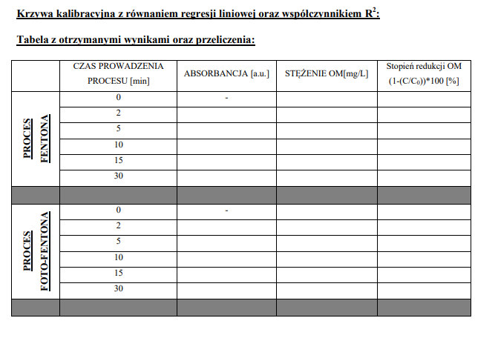
Wnioski (Max. 2 pkt., ocenianie co 0,5 pkt)

